Šk.18./19. Dobro došli!
radno vrijeme od 8 do 14 sati
Sudjelujte - istražujte i zabavljajte se u aktivnostima osmišljenim baš za vas.
vaša knjižničarka

Ljetno ili sezonsko čitanje je pred svima nama!
Uživajte čitajući ono što vas zanima, što vas uveseljava, što vas umiruje, što vas informira, potiče na djelovanje....
Pripreme za kviz iz lektire za 3. razrede

Slikovni rezultat za Äudnovate zgode Å¡egrta hlapiÄa Slikovni rezultat za pripovijest o dr. dolittleu Slikovni rezultat za putovanje plave strijele
Čitajte i pamtite!!
KVIZ će se održati 5. lipnja 2019. u 11.35
Ove godine smo primili 36 ljubavnih pjesama od kojih smo izabrali sedam njih koje ćemo pročitati na Valentinovo i objaviti u dokumentu na web stranici.
Dolje u privitku možete pročitati one koje će biti nagrađene.

ČITAMO MI, U OBITELJI SVI 2019.

Već šest godina nacionalni projekt „Čitamo mi, u obitelji svi“ želi i unutar obitelji osvijestiti potrebu za čitanjem, dobrobiti koje ono donosi i za obitelj kao zajednicu i za dijete kao mladu osobu čije se čitalačke navike tek formiraju.
Zbog toga smo se i ove godine uključili u projekt poticanja čitanja u obitelji. Dio smo velike obitelji od 115 škola diljem Republike Hrvatske u kojima će ove školske godine učenici trećih razreda svojim kućama nositi ruksak napunjen knjigama. Brojka od 3.647 učenika, među kojima su i učenici naše škole, impresivna je.
Učitelj i učiteljice trećeg razreda, u suradnji s knjižničarkom odabrale su sedam knjiga:po jednu iz svake od sedam ponuđenih tematskih cjelina (carstvo dječjih priča; obiteljsko druženje uz stihove, stripove i humoristične tekstove; zbirka priča, pjesama i romani za mame, tate, bake, djedove, stričeve, tetke; slikovnica – obiteljska družionica; mali istraživači; odgoj djece i mladih; igrom do boljeg čitanja).
Projekt započinjemo 8.2. kada će prvi učenik ili učenica trećeg razreda svojoj kući ponijeti ruksak s knjigama. U ruksaku se osim knjiga nalazi i Bilježnica dojmova.
U Bilježnicu dojmova svaki će učenik napisati kraći sastavak u kojem će prenijeti svoje dojmove, osjećaje o obiteljskom čitanju. Možda se dogodio kakav zanimljiv događaj, nešto smiješno, nešto zabavno; a možda dijete voli pisati pjesme? I pjesme su dobrodošle. A roditelji mogu fotografirati jedan trenutak zajedništva te fotografiju zalijepiti u Bilježnicu dojmova na za to predviđeno mjesto.
Djeca najbolje uče oponašanjem, iako ona toga nisu svjesna, stoga iskoristimo to da bismo ih usmjerili prema knjizi. Koristi su višestruke: zajedničko provedeno vrijeme – neprocjenjivo, poboljšanje kvalitete čitanja, stečena nova znanja, razvijanje mašte, poboljšanje komunikacijskih vještina i vokabulara…

http://pakrackilist.hr/os-brace-radica-pakrac-trecasi-projektu-poticanja-citanja/

PRIPREMA ZA KVIZ
"VOLIM SVOJ GRAD" 2019.

Petaši će čitati i učiti o povijesti grada, poznatim ličnostima, važnim ustanovama, obrtnicima, šetat će ulicama i prepoznati građevine, posjetiti muzej i svoje znanje pokazati na kvizu
14.3. 2019.
1.SASTANAK održan 6.2.2019.- dogovor
2. SASTANAK će biti 13.2.2019. u 13.15 i trebate pročitati udžbenike zavičajne povijesti za 5.r. i pokušati zapamtiti što je deblje otisnuto. (udžbenici su na digi-pakrac.hr)
Dolje u privitku je dokument Priprema za kviz, otvorite ga i istražujte!

ČITAJMO NAGLAS!
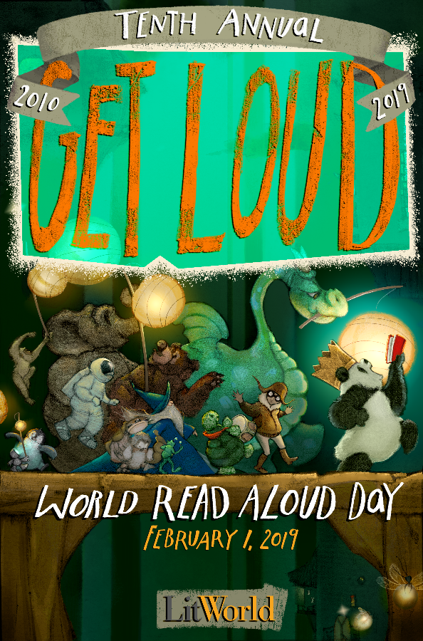
Svjetski dan čitanja naglas obilježava se 1. veljače 2019. Čitanje naglas razvija vještinu slušanja, obogaćuje rječnik, razvija maštu i utječe na uspješan razvoj djeteta.

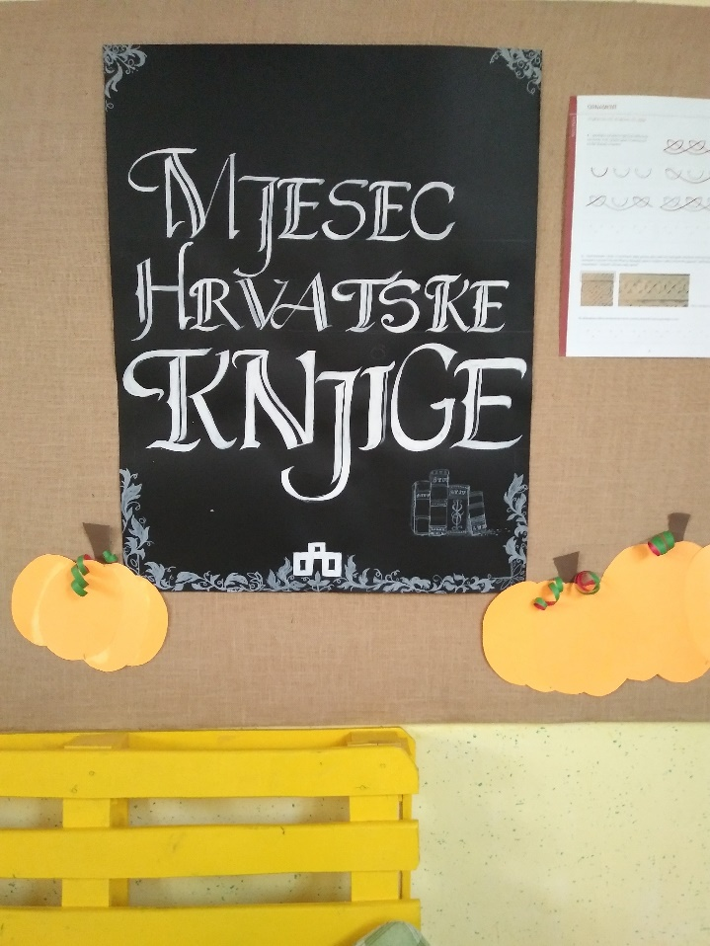
Plakat za Mjesec hrvatske knjige izradila nastavnica
likovne kulture Nikolina Zanetti .
MJESEC HRVATSKE KNJIGE 15.10-15.11. 2018.

Europska komisija proglasila je 2018. Europskom godinom kulturne baštine, te će upravo to biti okosnica ovogodišnjeg Mjeseca hrvatske knjige. Na temu kulturne baštine bit će, kao i svake godine, osmišljen moto pod kojim će se održavati cjelokupni program Mjeseca hrvatske knjige.

Ovogodišnja je manifestacija posvećena kulturnoj baštini. Glavna je tema Baš baština, a moto (U)čitaj nasljeđe! pri čemu je osnovni motiv glagoljica kao posebnost hrvatske baštine, nacionalnog i kulturnog identiteta.

